LABORATORIO SOBRE OTROS TIPOS DE ROCAS SEDIMENTARIAS

A continuación se exponen algunos aspectos generales sobre otros tipos de rocas sedimentarias, menos abundantes pero no por ello de menor importancia.

1. Rocas Mixtas (o híbridas).
Frecuentemente se encuentra que hay rocas que no están compuestas por un único tipo de sedimento sino que existe una asociación de varios de ellos. Los casos más comunes corresponden a la mezcla de elementos carbonatados con siliciclásticos, aunque también pueden existir mezclas de, por ejemplo, fosfatos con material terrígeno o incluso de fosfatos, carbonatos y terrígenos.

No existe una propuesta única de clasificación. A manera de ejemplo se seguirá la de Vatan (1967); según este autor, una roca es pura sólo si el porcentaje de un determinado elemento supera el 90%, en caso contrario se debe tomar como mixta (ver gráfica)

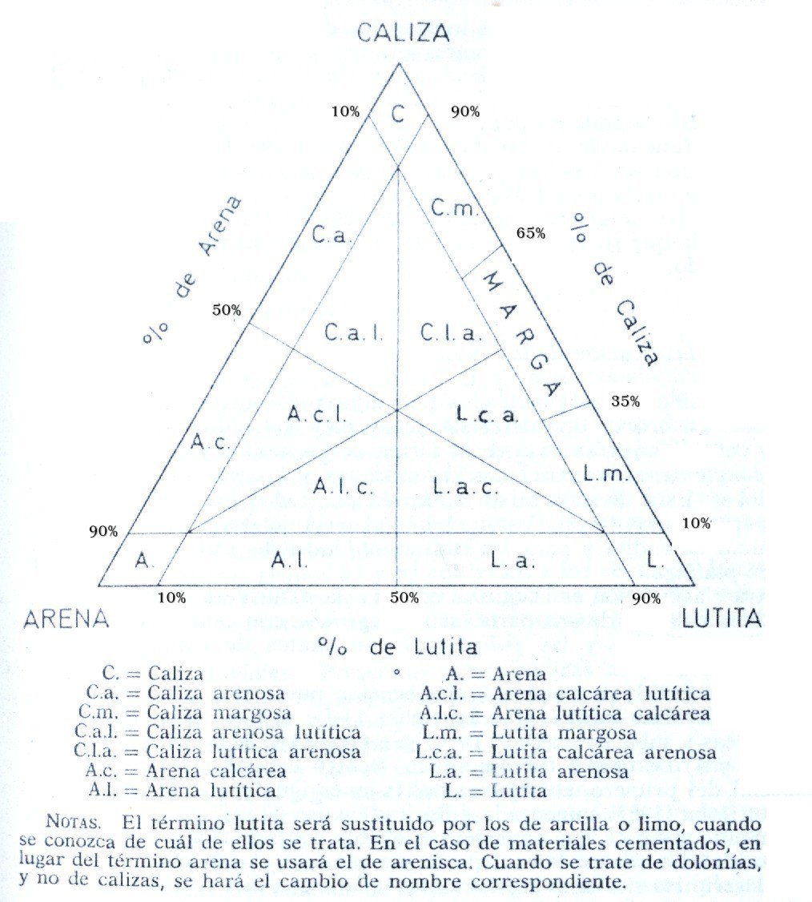
En su propuesta se consideran tres polos: carbonatos (calizas), arena y lodo. Los nombres se dan de una manera compuesta dependiendo de cuál elemento predomina: Algunos ejemplos: caliza arenosa, mezcla de elementos carbonatados con arena, predominando los primeros; arenita calcárea, mezcla de arenas y carbonatos, con mayor presencia de arenas. En el caso particular de la mezcla de lodos con carbonatos, emplea el término marga cuando éstos se encuentran en proporciones semejantes. Para mayor precisión se sugiere clasificar el constituyente dominante agregando el calificativo correspondiente; por ejemplo: arcosa calcárea; biomicrita arenosa, etc.

Este mismo esquema se puede extender a otros tipos de mezclas, por ejemplo entre fosfatos, arenas y lodos, dando lugar a términos tales como arenita fosfática o fosforita arenosa.

2. Fosforitas (Rocas fosfóricas). El elemento Fósforo es un constituyente esencial de toda la materia viviente, tanto de plantas como de animales. Los sedimentos fosfáticos son un importante recurso para la industria química, particularmente en los fertilizantes agrícolas. También son importantes indicadores de condiciones geológicas y paleoambientales, tales como deficiencia de oxígeno, condiciones de surgencia (upwelling), intervalos transgresivos y discontinuidades estratigráficas.

La mineralogía de los fosfatos es compleja y confusa debido a su tendencia a presentarse bajo la forma de agregados microcristalinos. Los minerales fosfáticos típicos son mezclas del radical PO₄ con calcio, agua y trazas de fluoruro y uranio correspondiendo a variedades de apatito. El término colofana se utiliza para incluir los apatitos sedimentarios cuya composición química exacta no se ha determinado.

Las fosforitas tienen texturas semejantes a las de las calizas, de tal forma que pueden contener ooides, pellets, bioclastos e intraclastos. Los granos están compuestos de apatito en lugar de calcita. Los apatitos sedimentarios son comúnmente criptocristalinos por lo que en luz polarizada aparecen como un material isotrópico pardo; sin embargo al incrementar el tamaño del cristal se nota su birrefringencia. Los granos fosfáticos tales como los pellets pueden contener inclusiones de materia orgánica, granos detríticos tamaño limo y pirita. El abundante contenido de materia orgánica en las fosforitas contribuye a su color que es comúnmente de pardo oscuro a negro. Los fósiles fosfatizados y los fragmentos de conchas originalmente fosfáticos pueden en algunos casos formar una parte significativa de algunos depósitos de fosforitas. Los fósiles pueden incluir tanto restos de invertebrados como de vertebrados, en este último caso son particularmente importantes los restos de peces.

No existe un esquema de clasificación de las fosforitas que tenga una acogida marcada. Debido a la similitud que presentan con las calizas se han sugerido esquemas de clasificación semejantes. Uno de ellos es el propuesto recientemente por Trappe (2001) quien extiende la clasificación de Embry y Klovan (1971) a las fosforitas agregando el adjetivo fosclástico.

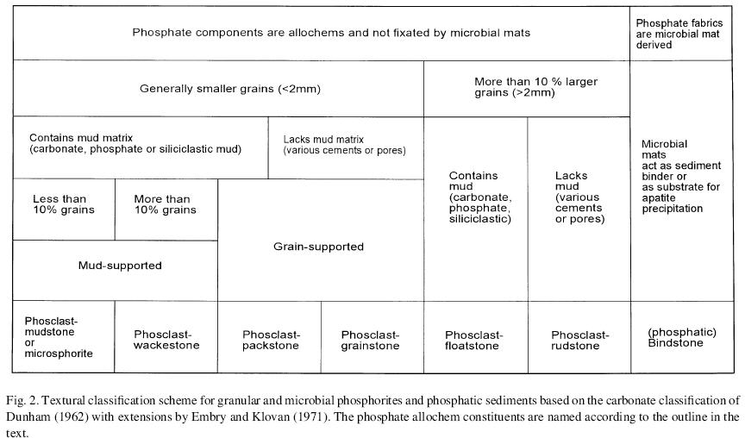

3. Chert (silicolitas). Las rocas sedimentarias silíceas son densas, de grano fino, comúnmente muy duras compuestas predominantemente de minerales de sílice (SiO2 ) tales como cuarzo y ópalo. La mayoría de las rocas silíceas también contienen pequeñas cantidades de impurezas de minerales arcillosos, hematita, calcita, dolomita y materia orgánica. En América y en algunos países de Europa se emplea el término chert para incluir todos los tipos de rocas silíceas; sin embargo en otros países chert se utiliza para nódulos silíceos estratiformes. Debido a esta ambigüedad se ha propuesto el término silicolita que no da lugar a imprecisión, sin embargo no ha tenido mucha acogida.
Los cherts están compuestos por cuatro tipos de sílice. El microcuarzo consiste en cristales equigranulares de cuarzo, de algunos micrones de diámetro; se forma a partir de soluciones impuras sobresaturadas en sílice disuelta. El megacuarzo está constituido por cristales mucho más grandes, que superan las 20 µm y muestran formas cristalinas bien desarrolladas, se asocian con soluciones silíceas disueltas y pobres en cationes. La calcedonia corresponde a una forma fibrosa de cuarzo. El ópalo es una especie amorfa e hidratada de sílice que se comporta isotrópicamente.
No existe una propuesta de clasificación para los cherts que tenga divulgación importante. En general: se pueden dividir en dos grandes grupos: cherts estratificados y cherts nodulares.
Los cherts estratificados se subdividen según sea el contenido de diversos organismos silíceos. Así se tiene: diatomitas (roca clara, poco densa, compuesta de frústulas de diatomeas); radiolarita (constituida de radiolarios); espiculitas (conformada predominantemente por espìculas silíceas de invertebrados, principalmente esponjas).
Los cherts nodulares son masas esferoidales, lenticulares o capas irregulares que varían en tamaño desde pocos cm a decenas de cm. Comúnmente carecen de estructuras internas pero algunos fósiles silicficados o estructuras relictos tales como estratificación puedan estar presentes. Típicamente se presentan en rocas carbonatadas tipo plataforma donde tienden a concentrarse a lo largo de ciertos horizontes paralelos a la estratificación. Se originan principalmente por reemplazamiento diagenètico.
Otra clase aparte son los cherts no biogénicos que se presentan estratificados y no contienen restos orgánicos silíceos. Su origen aun no es claro.
4. Rocas volcanoclásticas. El término volcanoclástico se aplica a todas las rocas siliciclásticas enriquecidas en fragmentos volcánicos sin considerar el mecanismo que produjo los fragmentos. Incluye tanto rocas sedimentarias epiclásticas, compuestas de productos generados por fragmentación de rocas volcánicas preexistentes debido a meteorizaciòn y erosión, como rocas formadas por procesos volcánicos primarios.
Las rocas compuestas de clastos epiclásticos volcánicos se clasifican como cualquier roca epiclástica. Las que proceden de procesos volcánicos primarios según muchos autores se consideran más como rocas ígneas que como rocas sedimentarias. Sin embargo estas rocas no son totalmente ígneas. Ellas se originan a partir de procesos ígneos (p.e. explosiones magmáticas) pero ellas se depositan por procesos sedimentarios (p.e. caída). Debido a su origen mixto, la clasificación y afinidades genéticas plantean problemas interesantes.
Los procesos volcánicos primarios que forman rocas volcanoclásticas son las erupciones piroclásticas (explosivas) y los procesos autoclásticos (no explosivos).
La clasificación granulométrica de los depósitos piroclásticos se hace según la propuesta de Fisher (1961) que se muestra en la tabla anexa. Teniendo presente el porcentaje de cenizas (< 2mm), lapilli (2-64 mm) y bloques y bombas (>64 mm) se hace una clasificación más detallada.
En sección delgada las rocas piroclásticas más estudiadas son las tobas (compuestas por fragmentos tamaño ceniza). Se reconocen tres tipos principales de piroclastos: fragmentos vítreos, cristales y fragmentos líticos. En el caso de estos últimos hay que diferenciar entre fragmentos formados a partir de la erupción del magma (líticos connatos), fragmentos de roca huésped llevados por erupciones magmáticas o freáticas localmente (líticos accesorios) y fragmentos más antiguos arrastrados localmente (líticos accidentales). Con base en el contenido de cada uno de los tipos de piroclastos se hace una clasificación del tipo de toba (ver figura); ejemplo: toba lítica. Cuando varios componentes están presentes se emplea un término compuesto ordenando según la abundancia de cada uno; ejemplo: toba cristalolìtica (compuesta por cristales y fragmentos líticos, predominando los cristales).
Cuando no es posible determinar si un deposito volcanoclàstico es piroclásticos, epiclástico o piroclástico retrabajado Fisher (1961) sugiere emplear una clasficaciòn no genética (ver tabla), estos sedimentos se denominan simplemente conglomerado volcánico, brecha volcánica, arenita volcánica o lutita volcánica.
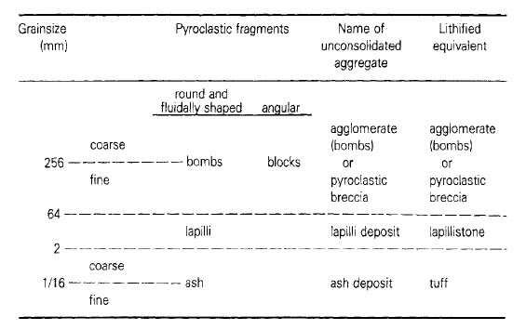

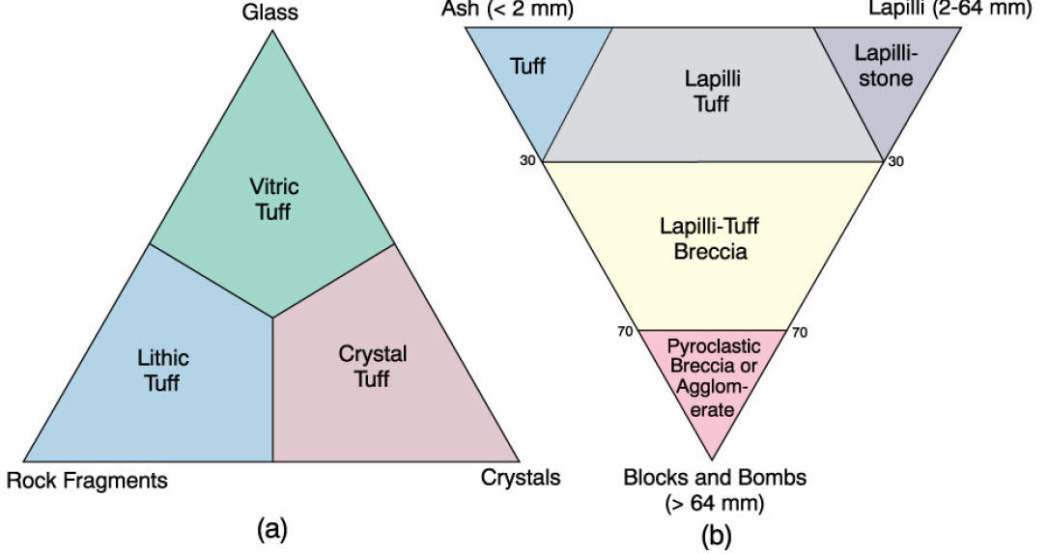
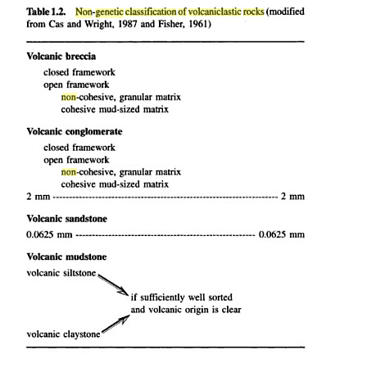
5. Ferrolitas. Se sugiere este término para designar todas las rocas sedimentarias ricas en hierro. El Fe está presente en casi todas las rocas sedimentarias, sin embargo sòlo se consideran ferrolitas aquellas en las que el contenido supera el 15%. La mayoría se forman en ambientes marinos y son muy fosilíferas.
Se distinguen generalmente dos grandes tipos de depósitos: las formaciones de hierro bandeado (Iron formation) del precámbrico y los sedimentos ferríferos (ironstones) fanerozoicos. Los primeros corresponden típicamente a sucesiones de gran espesor de ferrolitas alternando con cherts negros; los segundos son de menor dimensión y forman unidades más pequeñas, generalmente de carácter oolítico.
Existen cuatro grupos principales de minerales que constituyen este tipo de rocas. Los óxidos están caracterizados por la presencia de hematita, goethita y magnetita. Los silicatos se distinguen particularmente por los minerales silicatados de hierro chamosita y greenalita pero también puede contener glauconita y talco por ejemplo. Los sulfuros pueden ser tanto pirita como marcasita. Los carbonatos son minerales comunes y pueden incluir siderita, anquerita,dolomita y calcita.
La textura de las ferrolitas se asemeja a las de las calizas. Debido a esto, Dimroth (1979) reconoce tipos texturales en hierros bandeados equivalentes a las texturas micrítica, con pellets, intraclástica, oolítica, pisolítica y estromatolítica de las calizas (ver tabla).
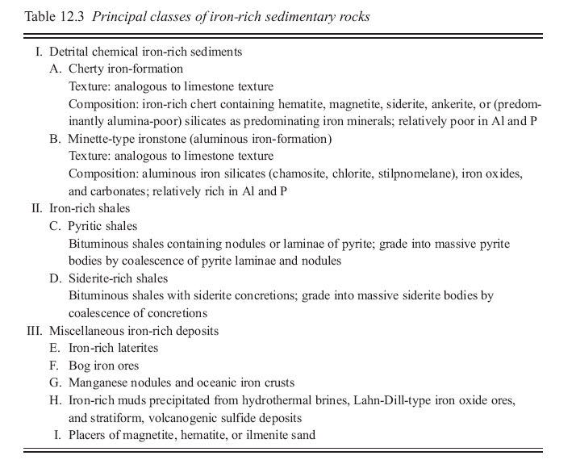
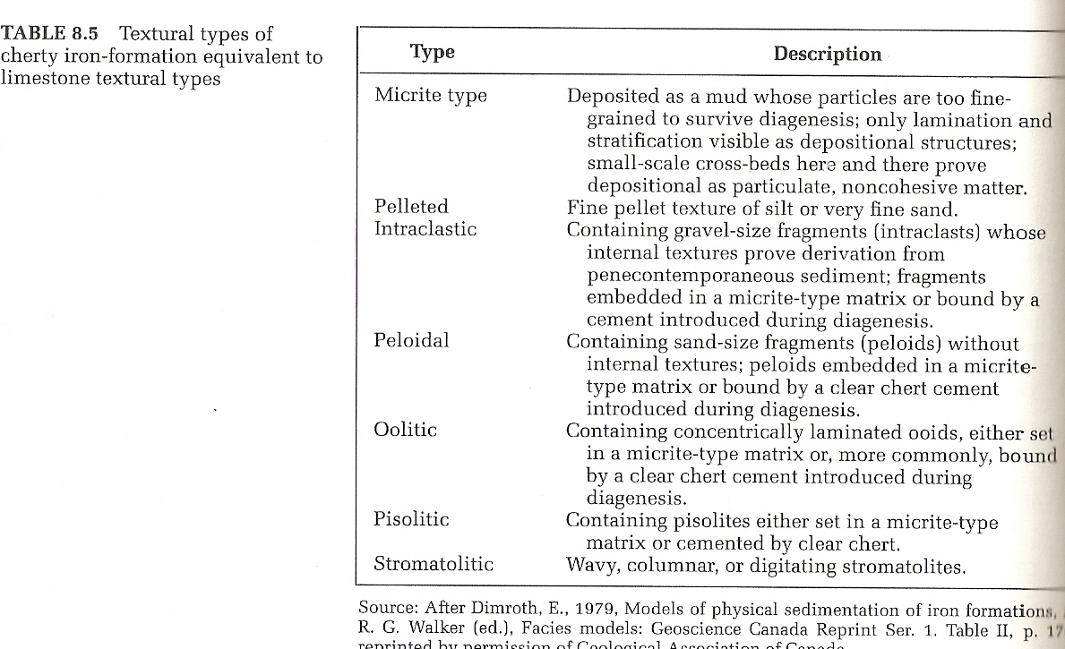
6. Evaporitas. Se utiliza el término evaporita para incluir todas las rocas sedimentarias formadas por evaporación de aguas salinas; son relativamente comunes en el registro geológico. Los depósitos de evaporitas pueden ser incluso del Precámbrico temprano preservándose más como pseudomorfos que como sal verdadera. Grandes acumulaciones de evaporitas son muy comunes en sucesiones fanerozoicas; son especialmente importantes en el Cámbrico tardío, Pérmico, Jurásico y Mioceno. Aunque constituyen menos del 2% de los depósitos de plataforma durante el Fanerozoico, las evaporitas se acumulan muy rápidamente cuando se forman. Hasta 100 m de evaporitas se pueden originar en 1000 años si las condiciones son adecuadas.

Aunque el mayor volumen de evaporitas antiguas se depositó en condiciones marinas o marinas marginales, algunas de ellas también lo hicieron en ambientes continentales. Las tasas de depositación de evaporitas continentales son más lentas que las asociadas a ambientes marinos ya que las aguas que las alimentan están inicialmente muy diluidas. Las evaporitas marinas tienden a ser más extensas y de mayor espesor que las no marinas y generalmente tienen más interés geológico.

Las evaporitas están compuestas principalmente de variables proporciones de halita (NaCl), anhidrita (CaSO4) y yeso (CaSO4·2H2O), aunque otro número importante de minerales puede estar presente en pequeñas cantidades.

La génesis de estas rocas se considera asociada a condiciones oceanográficas o climáticas poco frecuentes. En cuencas con circulación restringida, el agua del mar proveniente del océano abierto fluye hacia la cuenca, en donde la evaporación excesiva incrementa la salinidad; la salmuera (“brine”) así generada se asienta en el fondo debido a su densidad mayor. El aislamiento impide que la salmuera sea llevada al mar abierto lo que produce un incremento en la concentración hasta que finalmente las sales cristalizan en el piso de la cuenca. Así mismo, las evaporitas se relacionan también con climas áridos ya que al haber poca disponibilidad de aguas se favorecen condiciones hipersalinas.

Las evaporitas son particularmente susceptibles a la alteración por enterramiento y experimentan una serie de modificaciones que incluyen deshidratación de yeso para pasar a anhidrita y rehidratación de anhidrita para producir yeso. El proceso de conversión de yeso a anhidrita y viceversa es de gran importancia. Otra caracterítica frecuentemente encontrada es la denominada estructura enterolítica, desarrollada como consecuencia de una deformación asociada a presión lateral que forma una estratificación contorsionada.

Tres tipos de ocurrencia se tienen: nodulares, constituidas por nódulos (lumps) separados por una matriz; oculares (chickenwire), son evaporitas nodulares en las que los nódulos se encuentran elongados; y laminadas (laminitas) cuando laminaciones (de unos pocos mm de espesor) casi blancas de yeso o anhidrita alternan con láminas oscuras ricas en dolomita o materia orgánica

NÚMERO DE MUESTRA: LOCALIZACIÓN:

UNIDAD: EDAD:

TEXTURA: GRANULOMETRÍA:>64 mm: 2-64 mm: <2mm:
REDONDEZ: SELECCIÓN:

COMPOSICIÓN: Principales: Accesorios: Accidentales:
CEMENTO: MATRIZ:

PARTÍCULA | % | TAMAÑO | COMPOSICIÓN | OTRAS CARACTERÍSTICAS
PIROCLASTOS
Vitroclastos

Cristaloclastos

Litoclastos

EPICLASTOS

BIOCLASTOS

POROSIDAD:

DIAGÉNESIS:

DESCRIPCIÓN

FIGURAS

CLASIFICACIÓN:

INTERPRETACIÓN:

